BỘ TƯ PHÁP
VỤ CÁC VẤN ĐỀ CHUNG VỀ XÂY DỰNG PHÁP LUẬT
NHÓM CHUYÊN GIA ĐÁNH GIÁ TÁC ĐỘNG CHÍNH SÁCH

KHUNG DANH MỤC THAM CHIẾU ĐÁNH GIÁ TÁC ĐỘNG
VỀ XÃ HỘI (SIA) VÀ ĐÁNH GIÁ TÁC ĐỘNG VỀ GIỚI (GIA)
TRONG XÂY DỰNG VBQPPL CỦA BỘ, NGÀNH
1. Cơ sở pháp lý và cơ sở thực tiễn xây dựng Khung danh mục tham chiếu SIA và GIA trong xây dựng văn bản quy phạm pháp luật của bộ, ngành
1.1. Cơ sở pháp lý
- Luật Tổ chức Chính phủ và các Nghị định về chức năng, nhiệm vụ và tổ chức của bộ, ngành quy định các bộ, cơ quan ngang bộ có nhiệm vụ trình cơ quan có thẩm quyền ban hành và ban hành theo thẩm quyền các văn bản quy phạm pháp luật (VBQPPL). Quy trình xây dựng VBQPPL theo quy định của Luật ban hành VBQPPL năm 2015 (được sửa đổi, bổ sung năm 2020).
- Điều 34 và Điều 35 Luật ban hành VBQPPL năm 2015 quy định cơ quan, tổ chức, cá nhân đề nghị xây dựng VBQPPL có trách nhiệm xây dựng nội dung chính sách và đánh giá tác động của chính sách (ĐGTĐCS); Điều 6, Điều 9 Nghị định số 34/2016/NĐ-CP ngày 14/5/2016 của Chính phủ quy định chi tiết một số điều và biện pháp thi hành Luật ban hành VBQPPL năm 2015 và khoản 1, khoản 2, khoản 3 Điều 1 Nghị định số 154/2020/NĐ-CP ngày 31/12/2020 của Chính phủ sửa đổi, bổ sung một số điều Nghị định số 34/2016/NĐ-CP (quy định nội dung, phương pháp ĐGTĐCS, thông tin sử dụng trong ĐGTĐCS) và trách nhiệm xây dựng Báo cáo ĐGTĐCS (Điều 8). Theo đó, tác động của chính sách được đánh giá bao gồm: i/Tác động về kinh tế; ii/Tác động về xã hội; iii/ Tác động về giới; iv/Tác động của Thủ tục hành chính và v/Tác động đối với hệ thống pháp luật. Mỗi loại tác động này được đánh giá bằng các nội dung, tiêu chí được quy định (có tính gợi mở) tại Điều 6 Nghị định số 34/2016/NĐ-CP với các sửa đổi, bổ sung theo Nghị định 154/2020/NĐ-CP.
1.2. Cơ sở thực tiễn
ĐGTĐCS là công việc còn mới và nhiều thách thức đối với phần lớn công chức làm công tác xây dựng VBQPPL ở các bộ, ngành, trong đó việc xác định đúng, đủ các nội dung, tiêu chí tác động của các chính sách là một khó khăn lớn và cũng là điểm yếu trong hoạt động ĐGTĐCS hiện nay. Nhằm góp phần khắc phục điểm yếu trên, Dự án GIZ “Mục tiêu xã hội trong tăng trưởng xanh bền vững ở Việt Nam” (2016-2021) (gọi tắt là Dự án), trên cơ sở thoả thuận với Bộ Lao động, Thương binh và Xã hội và Bộ Tư pháp đã hỗ trợ hoạt động xây dựng Danh mục tham chiếu các nội dung, tiêu chí tác động của chính sách về xã hội và giới của bộ, ngành hướng tới mục tiêu tăng cường năng lực cho cán bộ Bộ Lao động, Thương binh và Xã hội và các bộ, ngành có liên quan trong việc lồng ghép hiệu quả các khía cạnh xã hội và giới trong quá trình xây dựng, đánh giá tác động và thực hiện chính sách. Cùng với Danh mục tham chiếu SIA, GIA của từng bộ, ngành, Dự án cũng hỗ trợ xây dựng Khung Danh mục tham chiếu SIA, GIA nhằm hỗ trợ về mặt phương pháp, gợi ý về nội dung để các bộ, ngành tham khảo khi xây dựng Danh mục tham chiếu SIA/GIA của mình.
2. Yêu cầu đối với Khung danh mục tham chiếu SIA/GIA
- Yêu cầu đối với khung danh mục tham chiếu SIA/GIA là hướng dẫn gợi ý về: i/ hệ thống các tiêu chí, chỉ tiêu tác động của chính sách về xã hội và giới; ii/ công cụ, phương pháp xây dựng Danh mục tham chiếu SIA/GIA của các bộ, ngành (chỉ có tính chất tham khảo).
- Hệ thống các nội dung, tiêu chí và chỉ tiêu tác động xã hội và giới trong Khung Danh mục cần tiếp thu và phát triển các nội dung, tiêu chí SIA,GIA đã được nghiên cứu từ các Tài liệu liên quan của Bộ Tư pháp và Bộ Lao động, Thương binh và Xã hội, cụ thể là: Tài liệu hướng dẫn đánh giá tác động chính sách trong xây dựng VBQPPL của Bộ Tư pháp năm 2018; Tài liệu tập huấn cho giảng viên đánh giá tác động về xã hội và giới của Bộ Lao động, Thương binh và Xã hội năm 2018-2019; Sổ tay đánh giá tác động về xã hội và giới của Bộ Lao động, Thương binh và Xã hội năm 2020.
3. Nội dung chính của Khung danh mục tham chiếu SIA/GIA
Dựa trên yêu cầu nội dung của Danh mục tham chiếu SIA/GIA mà các bộ, ngành cần xây dựng, dự kiến Khung danh mục tham chiếu SIA/GIA sẽ gồm các nội dung chính sau:
- Gợi ý rà soát để nhận diện các lĩnh vực quản lý nhà nước và các nhóm chính sách trong mỗi lĩnh vực làm căn cứ xây dựng Danh mục tham chiếu SIA/GIA;
- Gợi ý xác định các đối tượng chịu tác động của lĩnh vực, nhóm chính sách làm căn cứ xây dựng Danh mục tham chiếu SIA/GIA;
- Khung Danh mục tham chiếu SIA,GIA và gợi ý xác định các tiêu chí/ chỉ tiêu SIA/GIA phổ biến và đặc thù của lĩnh vực, nhóm chính sách đưa vào danh mục tham chiếu SIA,GIA của từng bộ, ngành.
- Gợi ý các nguồn thông tin, dữ liệu liên quan SIA/GIA.
3.1. Gợi ý rà soát để nhận diện các lĩnh vực quản lý nhà nước và các nhóm chính sách trong mỗi lĩnh vực cần có danh mục tham chiếu SIA/GIA
Một là: Nhận diện, lựa chọn các lĩnh vực quản lý nhà nước cần có Danh mục tham chiếu SIA/GIA
Dựa trên Nghị định về chức năng, nhiệm vụ của bộ, ngành và các Chương trình mục tiêu, chiến lược mà bộ, ngành được giao, có thể thực hiện việc nhận diện và lựa chọn lĩnh vực cần xây dựng Danh mục tham chiếu SIA/GIA theo các phương án sau:
Phương án 1(Hẹp):
- Rà soát các lĩnh vực thuộc thẩm quyền quản lý nhà nước của bộ, ngành để lựa chọn một số lĩnh vực có các chính sách/nhóm chính sách, chương trình chiến lược với mục tiêu giải quyết các vấn đề kinh tế - xã hội, bất bình đẳng giới hoặc có tác động về xã hội, giới rõ ràng đối với nhiều đối tượng, trong đó có nhóm yếu thế/dễ bị tổn thương.
Mục đích là nhằm ưu tiên tập trung nguồn lực xây dựng Danh mục tham chiếu SIA/GIA cho các lĩnh vực, nhóm chinh sách đó trước; các lĩnh vực và nhóm chính sách khác sẽ lập danh mục tham chiếu SIA/GIA khi có điều kiện thích hợp.
Phương án 2 (Trung bình): Rà soát, lập danh mục các lĩnh vực thuộc thẩm quyền quản lý nhà nước của bộ, ngành đã có luật, pháp lệnh và sẽ cần có luật, pháp lệnh để thể chế hoá các chính sách, chương trình chiến lược nhằm giải quyết các vấn đề xã hội, giới hoặc có tác động xã hội, giới rõ ràng để tập trung xây dựng Danh mục tham chiếu SIA/GIA cho các lĩnh vực đó trước.
Phương án 3 (Rộng): Xây dựng Danh mục tham chiếu SIA/GIA của Chính sách/nhóm chính sách thuộc tất cả các lĩnh vực QLNN của bộ, ngành.
Tuỳ theo điều kiện (nguồn nhân lực, thời gian, kinh phí…) và nhu cầu cụ thể, mỗi bộ, ngành có thể chọn phương án phù hợp để từng bước xây dựng Dnah mục tham chiếu SIA/GIA của bộ, ngành mình.
Hai là: Rà soát, xác định các chính sách, nhóm chính sách có nội dung, tiêu chí tác động trực tiếp, rõ ràng về xã hội, giới trong các lĩnh vực quản lý nhà nước để làm căn cứ xây dựng Danh mục tham chiếu SIA, GIA
Việc xác định các chính sách, nhóm chính sách làm căn cứ xây dựng Danh mục tham chiếu SIA,GIA trong lĩnh vực quản lý nhà nước đã lựa chọn theo các phương án nêu trên có thể thực hiện theo các cách thức sau:
(i) Xây dựng Danh mục tham chiếu các nội dung, tiêu chí SIA,GIA dựa trên các chính sách, nhóm chính sách đã có, đang hiện hành trong các luật, pháp lệnh hay nghị định quy định tại khoản 3 Điều 19 Luật ban hành VBQPPL năm 2015 để giải quyết các vấn đề kinh tế - xã hội, giới, pháp lý cơ bản theo yêu cầu quản lý lĩnh vực.
(Xem ví dụ: Danh mục tham chiếu SIA,GIA trong lĩnh vực Thuỷ sản, Trồng trọt và Phòng chống thiên tai của Bộ Nông nghiệp và Phát triển nông thôn, tháng 4 năm /2021).
Ưu điểm: Thuận lợi hơn khi xác định các nội dung, tiêu chí, chỉ tiêu tác động gắn với các chính sách cụ thể đã được ban hành, có thể đã được đánh giá tác động trong quá trình xây dựng VBQPPL.
Nhược điểm: Mỗi chính sách cụ thể chỉ có thời gian sống nhất định nên danh mục tiêu chí, chỉ tiêu gắn với chính sách đó sẽ không phù hợp để áp dụng cho việc xây dựng và đánh giá tác động chính sách cụ thể mới.
(ii) Xây dựng Danh mục tham chiếu các nội dung, tiêu chí SIA, GIA dựa trên các yếu tố cấu thành nội dung của các chế định cơ bản trong lĩnh vực quản lý nhà nước (có thể không gắn với luật, pháp lệnh cụ thể) nhằm thực hiện các mục tiêu chiến lược phát triển của ngành, lĩnh vực.
(Xem ví dụ Danh mục tham chiếu SIA,GIA trong lĩnh vực Công chứng, Luật sư, Trợ giúp pháp lý của Bộ Tư pháp).
Ưu điểm: Các yếu tố cấu thành nội dung chế định có tính khái quát, ổn định hơn các chính sách cụ thể nên các tiêu chí, chỉ tiêu đánh giá sẽ có thể áp dụng với các chính sách khác nhau được xây dựng trong những thời điểm khác nhau trong cùng lĩnh vực.
Nhược điểm: Việc xác định các tiêu chí, chỉ tiêu tác động khó hơn do tính khái quát của nội dung vấn đề được đánh giá.
(iii) Xây dựng Danh mục tham chiếu các nội dung, tiêu chí SIA, GIA dựa trên việc khái quát các nhiệm vụ, chỉ tiêu ngành trong các lĩnh vực quản lý nhà nước của bộ ngành.
(Xem ví dụ: Danh mục tham chiếu SIA,GIA trong các lĩnh vực lao động, xã hội, người có công của Bộ Lao động, Thương binh và Xã hội).
3.2. Gợi ý xác định các đối tượng chịu tác động xã hội, giới của lĩnh vực, nhóm chính sách
Thứ nhất: Các bên liên quan đến việc ban hành và thực thi chính sách thông thường gồm 02 nhóm chủ yếu, đó là : các đối tượng chịu tác động của chính sách nói chung, tác động về xã hội, giới nói riêng và các đối tượng có ảnh hưởng đến và chịu trách nhiệm về tổ chức thi hành chính sách. Cụ thể là:
(i) Các cá nhân, tổ chức chịu tác động trực tiếp do thi hành chính sách, bao gồm:
- Người dân (do vị trí địa lý, xã hội, nghề nghiệp; thu nhập và thói quen tiêu dùng; về dân tộc, giới tính, về giới…) khác nhau nên chịu tác động khác nhau (về cách thức, phạm vi mức độ, thời gian..) của cùng một chính sách/giải pháp chính sách. Nhìn từ góc độ tác động xã hội, giới cần đặc biệt chú ý đến nhóm yếu thế, dễ bị tổn thương (người thuộc hộ nghèo, cận nghèo; phụ nữ, trẻ em, người già, người khuyết tật, nạn nhân của bạo lực gia đình, bạo lực giới…), những người chịu cùng lúc các tác động bất lợi, tiêu cực khác nhau.
- Tổ chức: Tổ chức kinh tế (doanh nghiệp, hợp tác xã...; tổ chức nghề nghiệp cung cấp dịch vụ xã hội, dịch vụ pháp lý, tổ chức xã hội, tổ chức xã hội nghề nghiệp….)
(ii) Các cá nhân, tổ chức, cơ quan nhà nước chịu trách nhiệm tổ chức thi hành chính sách: Theo chức năng, nhiệm vụ, quyền hạn của cơ quan nhà nước, điều lệ của tổ chức được cơ quan có thẩm quyền phê duyệt nhà nước bảo đảm điều kiện thi hành chính sách về mặt xã hội. và chịu trách nhiệm tổ chức thi hành pháp luật.
Thứ hai: Việc phân chia các nhóm đối tượng còn phụ thuộc vào đặc thù của từng lĩnh vực, ví dụ : với lĩnh vực lao động tiền lương (thuộc phạm vi quản lý nhà nước của Bộ Lao động, Thương binh và Xã hội) có thể chia thành các nhóm đối tượng lớn bao gồm: (i) người lao động; (ii) người sử dụng lao động; (iii) tổ chức đại diện người lao động và người sử dụng lao động; (iv) cơ quan nhànuowcs quản lý về lao động và tiền lương; (v) khác.
Trong mỗi nhóm lớn này lại liệt kê cụ thể các đối tượng thường chịu tác động để giảm khả năng bỏ sót. Ví dụ với nhóm đối tượng người lao động, có thể liệt kê ra: (i) người lao động làm việc tại doanh nghiệp Việt Nam (bao gồm cả doanh nghiệp nhà nước); (ii) người lao động làm việc trong khu vực phi chính thức...
Thứ ba: Nếu xây dựng Danh mục tham chiếu dựa trên các luật, pháp lệnh… đã ban hành thuộc lĩnh vực được lựa chọn thì có thể xác định các bên liên quan cụ thể căn cứ vào điều khoản quy định đối tượng điều chỉnh của văn bản đó.
Khi xây dựng Danh mục tham chiếu SIA, GIA cần lưu ý xác định loại tác động nào (kinh tế, xã hội, giới….), nội dung và tiêu chí nào có tác động đến từng đối tượng ở những mức độ khác nhau, theo những xu hướng khác nhau (tích cực, tiêu cực...).
3.3. Khung Danh mục tham chiếu SIA, GIA và gợi ý xác định các tiêu chí/ chỉ tiêu SIA/GIA đưa vào Danh mục tham chiếu của bộ, ngành
3.3.1. Khung Danh mục tham chiếu SIA, GIA
Dựa trên các quy định của Luật ban hành VBQPPL và các nghị định quy định chi tiết Luật, các tài liệu hướng dẫn PIA/SIA/GIA của Bộ Tư pháp, Bộ Lao động, Thương binh và Xã hội, khung Danh mục tham chiếu SIA, GIA sẽ bao gồm các nội dung, tiêu chí, chỉ tiêu tác động về xã hội, giới của các chính sách.
- Các nội dung tác động về xã hội của chính sách (SIA) theo quy định tại khoản 2 Điều 6 Nghị định 34/2016/NĐ-CP (sửa đổi, bổ sung bởi Nghị định 154/2016/NĐ-CP): “Tác động về xã hội được đánh giá trên cơ sở phân tích, dự báo tác động đối với một hoặc một số nội dung về dân số, việc làm, tài sản, sức khỏe, môi trường, y tế, giáo dục, đi lại, giảm nghèo, giá trị văn hóa truyền thống, gắn kết cộng đồng, xã hội, chính sách dân tộc (nếu có) và các vấn đề khác có liên quan đến xã hội”.
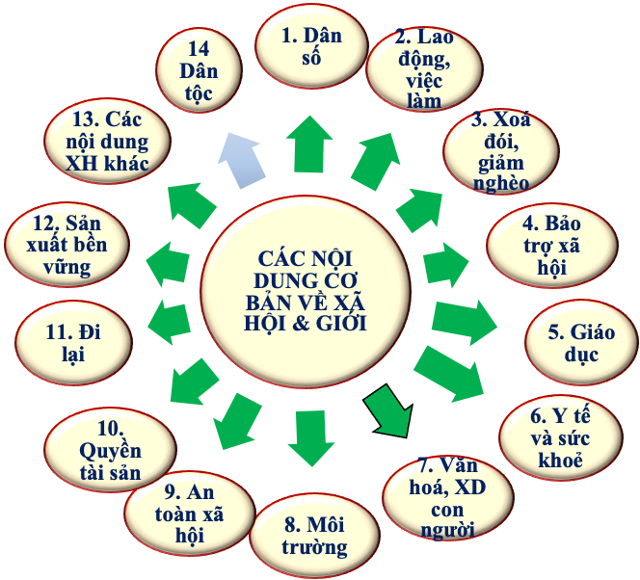
Hình 1- Các nội dung tác động về xã hội

- Các nội dung tác động về giới của chính sách (GIA) theo quy định tại khoản 3 Điều 6 Nghị định 34/2016/NĐ-CP (sửa đổi, bổ sung bởi Nghị định số 154/2016/NĐ-CP): "Tác động về giới (nếu có) được đánh giá trên cơ sở phân tích, dự báo các tác động kinh tế, xã hội liên quan đến cơ hội, điều kiện, năng lực thực hiện và thụ hưởng các quyền, lợi ích của mỗi giới”.
và Các nội dung tác động về kinh tế của chính sách theo quy định tại khoản 1 Điều 6, Nghị định 34/2016/NĐ-CP (sửa đổi, bổ sung bởi Nghị định 154/2016/NĐ-CP): "Tác động về kinh tế được đánh giá trên cơ sở phân tích chi phí và lợi ích đối với một hoặc một số nội dung về sản xuất, kinh doanh, tiêu dùng, môi trường đầu tư và kinh doanh, khả năng cạnh tranh của doanh nghiệp, tổ chức và cá nhân, cơ cấu phát triển kinh tế của quốc gia hoặc địa phương, chi tiêu công, đầu tư công và các vấn đề khác có liên quan đến kinh tế”.
Hình 2 - Các nội dung tác động về giới

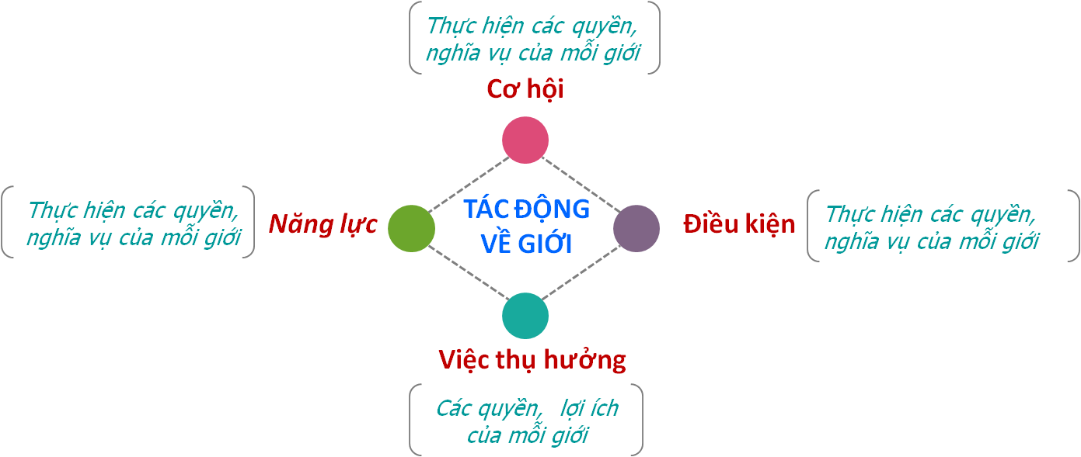

Hình 3 - Các nội dung tác động về kinh tế

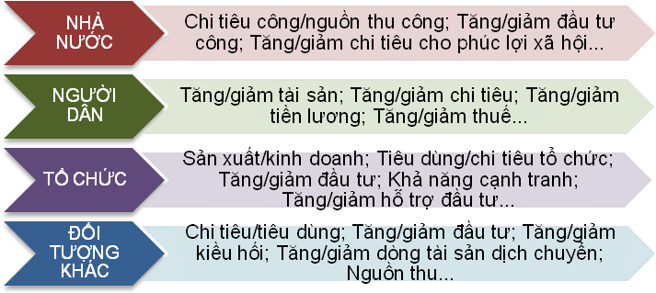
Vì tác động về giới được đánh giá trên cơ sở phân tích, dự báo các tác động về kinh tế và xã hội lên mỗi giới (nam/nữ) nên đối với mỗi nội dung tác động về xã hội, kinh tế nêu trên đều cần phân tích làm rõ sự tác động giống nhau hoặc khác biệt lên mỗi giới (nam, nữ) về cơ hội, năng lực và điều kiện thực hiện các quyền, nghĩa vụ và thụ hưởng các lợi ích do chính sách mang lại.
Tuy nhiên, trong khuôn khổ của hoạt động này, Khung Danh mục sẽ chỉ tập trung gợi ý xác định các nội dung, tiêu chí tác động về giới thông qua việc phân tích các nội dung, tiêu chí tác động về xã hội và gợi ý một số nội dung tác động giới đặc thù khi xây dựng Danh mục tham chiếu SIA, GIA của các bộ, ngành.
- Xác định các tiêu chí, chỉ tiêu tác động của chính sách:
Nội dung tác động kinh tế, xã hội, giới lại được cụ thể hoá bằng các tiêu chí và mỗi tiêu chí lại thường được đo lường (định lượng hoặc định tính) bằng các chỉ tiêu/chỉ số cụ thể.
Các tiêu chí, chỉ tiêu này chưa được quy định ở VBQPPL nào mà thường được xác định dựa trên các chỉ tiêu thống kê quốc gia hay các chỉ tiêu chiến lược, chương trình phát triển trong các lĩnh vực liên quan chính sách được đánh giá; một căn cứ khác để xác định tiêu chí, chỉ tiêu là các quyền và nghĩa vụ cơ bản của công dân trong lĩnh vực chính sách liên quan.
Dựa trên các nội dung tác động về kinh tế, xã hội và giới đã được quy định tại Nghị định số 34/2016/NĐ-CP, Nghị định số 154/2020/NĐ-CP bằng các nghiên cứu và dựa trên kinh nghiệm thực tiễn trong công tác xây dựng pháp luật, tổ chức, thi hành pháp luật, Bộ Tư pháp và Bộ Lao động, Thương binh và Xã hội đã xây dựng Tài liệu hướng dẫn đánh giá tác động của chính sách năm 2018 và Sổ tay hướng dẫn đánh giá tác động xã hội, giới của chính sách năm 2020, trong đó có gợi ý một số các tiêu chí, chỉ tiêu/chỉ số đánh giá tác động về xã hội và giới.
Khung Danh mục tham chiếu SIA, GIA được trình bày tại Phụ lục 1.
Riêng nội dung "Dân tộc" trong tác động về xã hội (Mục 13 - Phụ lục 1): Đây là nội dung mới được đưa vào Luật sửa đổi, bổ sung Luật ban hành VBQPPL năm 2020 và khoản 2 Điều 6 Nghị định số 154/2020/NĐ-CP nên trong các tài liệu hướng dẫn của Bộ Tư pháp, Bộ Lao động, Thương binh và Xã hội đều chưa đề cập đến các tiêu chí, chỉ tiêu tác động về Dân tộc.
Các tiêu chí, chỉ tiêu tác động về dân tộc trong Khung Danh mục tham chiếu SIA, GIA này được xác định dựa trên 02 cách tiếp cận:
Một là: Lồng ghép yếu tố dân tộc, vùng miền (miền núi, vùng đồng bào dân tộc thiểu số) trong các nội dung, tiêu chí, chỉ tiêu xã hội khác, ví dụ như dân số, việc làm, y tế, giáo dục, môi trường, đi lại....
Hai là: căn cứ vào khoản 16 Điều 1 Luật sửa đổi, bổ sung Luật ban hành VBQPPL năm 2020 (bổ sung Điều 68a vào sau Điều 68) quy định nội dung thẩm tra của Hội đồng dân tộc về việc bảo đảm chính sách dân tộc trong các dự án, dự thảo luật, pháp lệnh, nghị quyết có quy định liên quan đến dân tộc thiểu số, miền núi (ví dụ: Thẩm tra việc bảo đảm các nguyên tắc cơ bản về bình đẳng dân tộc và tạo điều kiện để các dân tộc thiểu số phát huy nội lực, cùng phát triển với đất nước; thẩm tra tác động và tính khả thi của các quy định trong dự án, dự thảo để bảo đảm chính sách dân tộc) và căn cứ vào Điều 16 Luật Tổ chức Chính phủ năm 2015 quy định nội dung các quyết định chính sách cụ thể về dân tộc của Chính phủ.
Khi xây dựng Danh mục tham chiếu SIA,GIA của bộ, ngành, tại nội dung Dân tộc cần căn cứ vào các nhiệm vụ, chỉ tiêu mà bộ, ngành được giao thực hiện trong các chương trình mục tiêu quốc gia về dân tộc, xoá đói giảm nghèo liên quan đến dân tộc thiểu số, vùng miền núi... để xác định các tiêu chí, chỉ tiêu đặc thù của ngành về Dân tộc, ví dụ như ngành Tư pháp xác định tiêu chí, chỉ tiêu đặc thù liên quan đến Trợ giúp pháp lý, về phổ biến giáo dục pháp luật, thông tin pháp luật cho đồng bào dân tộc thiểu số, đồng bào dân tộc ở các vùng đặc biệt khó khăn...
3.3.2. Gợi ý xác định các tiêu chí/ chỉ tiêu SIA/GIA đưa vào Danh mục tham chiếu của bộ, ngành
Trên cơ sở Khung Danh mục tham chiếu SIA, GIA, khi xây dựng Danh mục tham chiếu của bộ ngành trong các lĩnh vực quản lý nhà nước đã lựa chọn, người làm công việc này của bộ, ngành cần chú trọng một số điểm gợi ý sau:
Thứ nhất: Ngoài các tiêu chí, chỉ tiêu chung trong Danh mục, cần bổ sung các tiêu chí, chỉ tiêu đặc thù của bộ ngành (nếu có) ở mỗi nội dung đánh giá.
Ví dụ 1: Thực hiện chủ trương cải cách tư pháp là xã hội hoá mạnh mẽ các hoạt động bổ trợ tư pháp nên trong các lĩnh vực luật sư, công chứng đều có một tiêu chí đặc thù là kết hợp giữa quản lý nhà nước với tự quản của tổ chức xã hội nghề nghiệp của luật sư (Liên đoàn Luật sư toàn quốc, Đoàn luật sư các tỉnh, thành phố), của công chứng viên (Hiệp hội Công chứng toàn quốc, Hội Công chứng viên tỉnh, thành phố...).
Ví dụ 2: Cùng liên quan đến nội dung tài sản, các tiêu chí tác động về tài sản trong lĩnh vực quản lý nhà nước về bảo hiểm xã hội sẽ khác với lĩnh vực quản lý nhà nước về người lao động đi làm việc ở nước ngoài theo hợp đồng. Cụ thể, trong lĩnh vực bảo hiểm xã hội, tác động về tài sản có thể thể hiện ở một số tiêu chí như đảm bảo nguyên tắc tiết kiệm, công khai, minh bạch trong quản lý, sử dụng quỹ bảo hiểm xã hội; Bảo hộ quỹ bảo hiểm xã hội và có biện pháp bảo toàn, tăng trưởng quỹ…; còn kênh tác động về tài sản trong lĩnh vực người lao động đi làm việc ở nước ngoài theo hợp đồng lại thể hiện ở tiêu chí hỗ trợ vay vốn cho người lao động sau khi đi làm việc ở nước ngoài về nước…
Thứ hai: Trước khi xây dựng Danh mục tham chiếu trong lĩnh vực cụ thể nên có bước rà soát nhanh từ Khung Danh mục tham chiếu để lựa chọn các nội dung, tiêu chí xã hội, giới nào có tác động trực tiếp, đáng kể và rõ ràng đến các đối tượng trong lĩnh vực đang xem xét. Để thực hiện bước này có thể lập Bảng rà soát nhanh như sau:

Bảng 2 - Rà soát nhanh các nội dung, tiêu chí, chỉ tiêu tác động trong lĩnh vực chính sách

Nội dung tác động (kinh tế, xã hội, giới) | Tiêu chí  tác động | Chỉ tiêu đo lường | Đối tượng | Mức độ  tác động  (+) K (-)
Nội dung 1 | Tiêu chí 1 | Chỉ tiêu 1
 |  | Chỉ tiêu m…
 | Tiêu chí x…
Nội dung n | Tiêu chí 1 | Chỉ tiêu 1
 |  | Chỉ tiêu n….
 | Tiêu chí y...

Ví dụ:
Bảng 3 - Rà soát sàng lọc nội dung, tiêu chí, chỉ số tác động kinh tế đối với các đối tượng

Nội dung  tác động  kinh tế | Tiêu chí  tác động kinh tế | Chỉ tiêu đo lường | Đối tượng | Mức độ  tác động  (+) K (-)
Chi phí - Lợi ích của cá nhân, tổ chức do tác động của chính sách | Nộp ngân sách nhà nước, ngoài ngân sách nhà nước | - Tăng/giảm mức thuế, phí, lệ phí đóng cho ngân sách nhà nước;  - Tăng/giảm các khoản phí phải đóng cho các Quỹ | - Cá nhân (nam,nữ)  - Doanh nghiệp  - Nhà nước  - Các Quỹ
 | Đầu tư/Tài sản | - Tăng/giảm chi trang thiết bị, vật tư, chi thường xuyên cho sản xuất kinh doanh;  - Tăng/giảm tài sản (nam, nữ);  - Tăng/giảm lương và các khoản thu nhập khác | - Doanh nghiệp  - Cá nhân (nam, nữ)
 | Thu - chi tiền mặt và chi khác | - Tăng/giảm các khoản nhận từ nhà nước: trợ cấp xã hội, bảo trợ, an sinh xã hội (nam, nữ)  - Tăng/giảm mức trợ giá, trợ cấp, hỗ trợ, đền bù tiền lãi… | - Cá nhân (nam, nữ)  - Doanh nghiệp  - Bảo hiểm xã hội  - Nhà nước
Mức độ (+): Tác động đáng kể, quan trọng.
Mức độ K: Không tác động.
Mức độ (-): Có tác động không đáng kể, thứ yếu.
3.4. Gợi ý các nguồn thông tin, dữ liệu phục vụ việc xác định chỉ tiêu tác động về xã hội và giới: Xem Phụ lục 2.

Người thực hiện: TS Dương Thanh Mai, nguyên Viện trưởng Viện Khoa học Pháp lý, Bộ Tư pháp.
Ví dụ, trong khuôn khổ của hoạt động Dự án này, Bộ Tư pháp và Bộ Nông nghiệp phát triển nông thôn thực hiện theo phương án 1; Bộ Lao động, Thương binh và Xã hội thực hiện theo phương án 3.
Khoản 3 Điều 19 Luật ban hành VBQPPL năm 2015 quy định: Chính phủ ban hành nghị định để quy định “vấn đề cần thiết thuộc thẩm quyền của Quốc hội, Ủy ban thường vụ Quốc hội nhưng chưa đủ điều kiện xây dựng thành luật hoặc pháp lệnh để đáp ứng yêu cầu quản lý nhà nước, quản lý kinh, tế, quản lý xã hội. Trước khi ban hành nghị định này phải được sự đồng ý của Ủy ban thường vụ Quốc hội”

